МОСКОВСКИЙ ФИЗИКО-ТЕХНИЧЕСКИЙ ИНСТИТУТ (НАЦИОНАЛЬНЫЙ ГОСУДАРСТВЕННЫЙ УНИВЕРСИТЕТ)

Отчёт по эксперименту 7 — автоматизированные измерения с использованием графика из занятия 8

Выполнила: Алина Байкова

Долгопрудный, 2022
Оглавление
1. Введение. 3
1.1. Цели: 3
1.2. Задачи: 3
2. Теория. 3
2.1. Термины и определения. 3
2.2. Физическая система. Конденсатор и RC-цепь. 4
2.3. Экспериментальная установка 5
3. Программа и методика измерений 5
4. Обработка данных 6
5. Результаты: 6

Введение.

Цели:

1. Исследовать процесс заряда и разряда конденсатора
2. Научиться проводить цифровые измерения физических процессов, планировать эксперимент
3. Научиться программировать автоматизирующий эксперимент скрипт, сохранять показания АЦП в оперативной памяти по ходу эксперимента

Задачи:

1. Рассчитать продолжительность измерений
2. Рассчитать среднюю частоту дискретизации проведенных измерений
3. Построить график показаний АЦП, собранных в ходе эксперимента
4. Сохранить на жесткий диск в виде файлов рассчитанные величины и график

Теория.

Термины и определения.
АЦП (Аналого-цифровой преобразователь) — это устройство, преобразующее входной аналоговый сигнал в дискретный код.
ЦАП (Цифро-аналоговый преобразователь) — это устройство для преобразования цифрового кода в аналоговый сигнал (например, ток или напряжение).
Средняя частота дискретизации — это частота взятия отсчётов непрерывного по времени сигнала при его дискретизации.
Период измерений — разница моментов времени почти полной разрядки конденсатора и начала зарядки.
Динамический диапазон - характеристика устройства или системы, предназначенной для преобразования, передачи или хранения некой величины, представляющая логарифм отношения максимального и минимального возможных значений величины входного параметра устройства.
Разрядность — это величина, показывающая, сколько дискретных уровней сигнала может различать АЦП.
Шаг квантования - это значение дискретного изменения выходной аналоговой величины при изменении значения входного кода на единицу.

Физическая система. Конденсатор и RC-цепь.
В электрической цепи конденсатор заряжается за счёт источника ЭДС и разряжается через резистор. Важно не подавать на конденсатор напряжение, выше максимально допустимого, иначе конденсатор перестанет накапливать заряд. Благодаря маркировке резисторов, можем узнать их сопротивления. Зарядку и разрядку конденсатора осуществляем с помощью ключа. Так как конденсатор не может обладать бесконечно большой мощностью, то он заряжается не мгновенно, а по экспоненте. Также время зарядки равно времени разрядки. Найдём зависимость напряжения на конденсаторе от времени. Согласно второму закону Кирхгофа, определению силы тока и свойствам конденсатора можно записать, как 1:
(1)
Заряд же конденсатора от времени зависит по следующей формуле 2:
(2)
RC-цепь — электрическая цепь, состоящая из конденсатора и резистора. Её можно рассматривать как делитель напряжения с одним из плеч, обладающих ёмкостным сопротивлением переменному току. Если входной сигнал подаётся к Vin, а выходной снимается с Vc, то такая цепь называется цпеью интегрирующего типа.
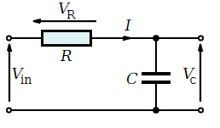

Рисунок 1 - RC-цепь
Конденсатор — двухполюсник с постоянным или переменным значением ёмкости и малой проводимостью; устройство для накопления заряда и энергии электрического поля.

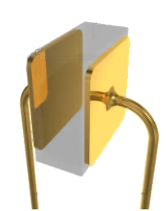
Рисунок 2 - Конденсатор
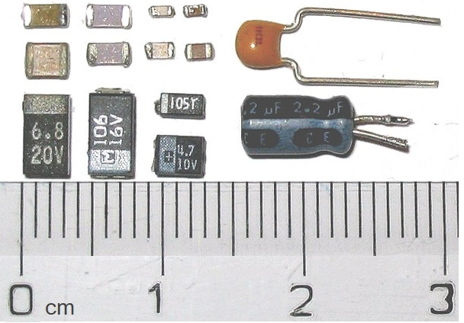
Рисунок 3 - Размеры конденсаторов

Экспериментальная установка
Установка состоит из спаянной платы, содержащей конденсатор, резисторы и кнопку, и Raspberry Pi. Спаянная плата вставляется в разъёмы тройка-модуля Raspberry Pi.
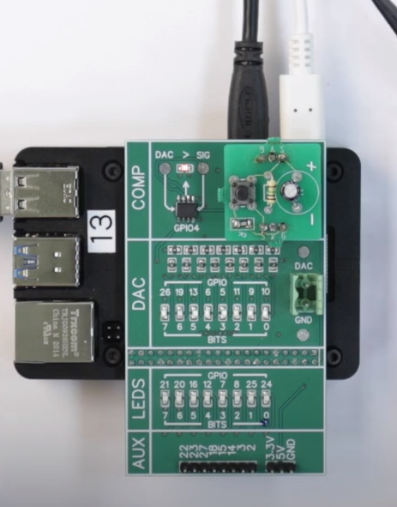
Рисунок 4 - Экспериментальная установка
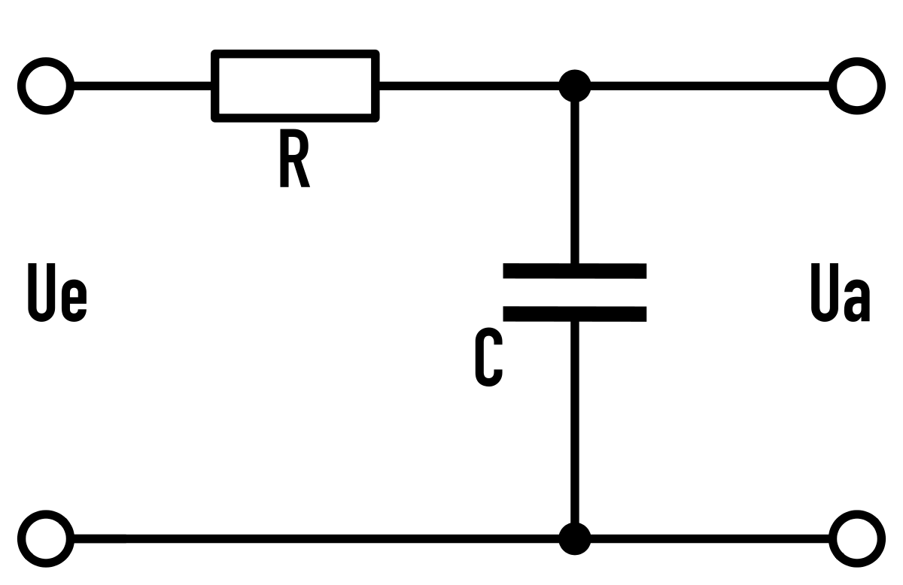
Рисунок 5 — Схема экспериментальной установки

На рисунке 4 представлена фотография экспериментальной установки. На ней видны кнопка, резистор, конденсатор, порты для подключения к учебной плате. Схема данной установке представлена на рисунке 5.

Программа и методика измерений
Закон изменения тока во времени
(3)

Создадим скрипт , который будем запускать при помощи Python. При помощи модулей GPIO и time подаем напряжение на конденсатор. Находим значение напряжения в различные моменты времени при помощи компаратора и бинарного поиска. Когда напряжение на конденсаторе достигает 3 В, перестаём подавать напряжение. Продолжаем измерения. Когда напряжение достигает 0,3 В, заканчиваем эксперимент и на основе полученных значений времени и напряжения создаем файл, по которому в дальнейшем строим график.

Обработка данных
Получившийся график:
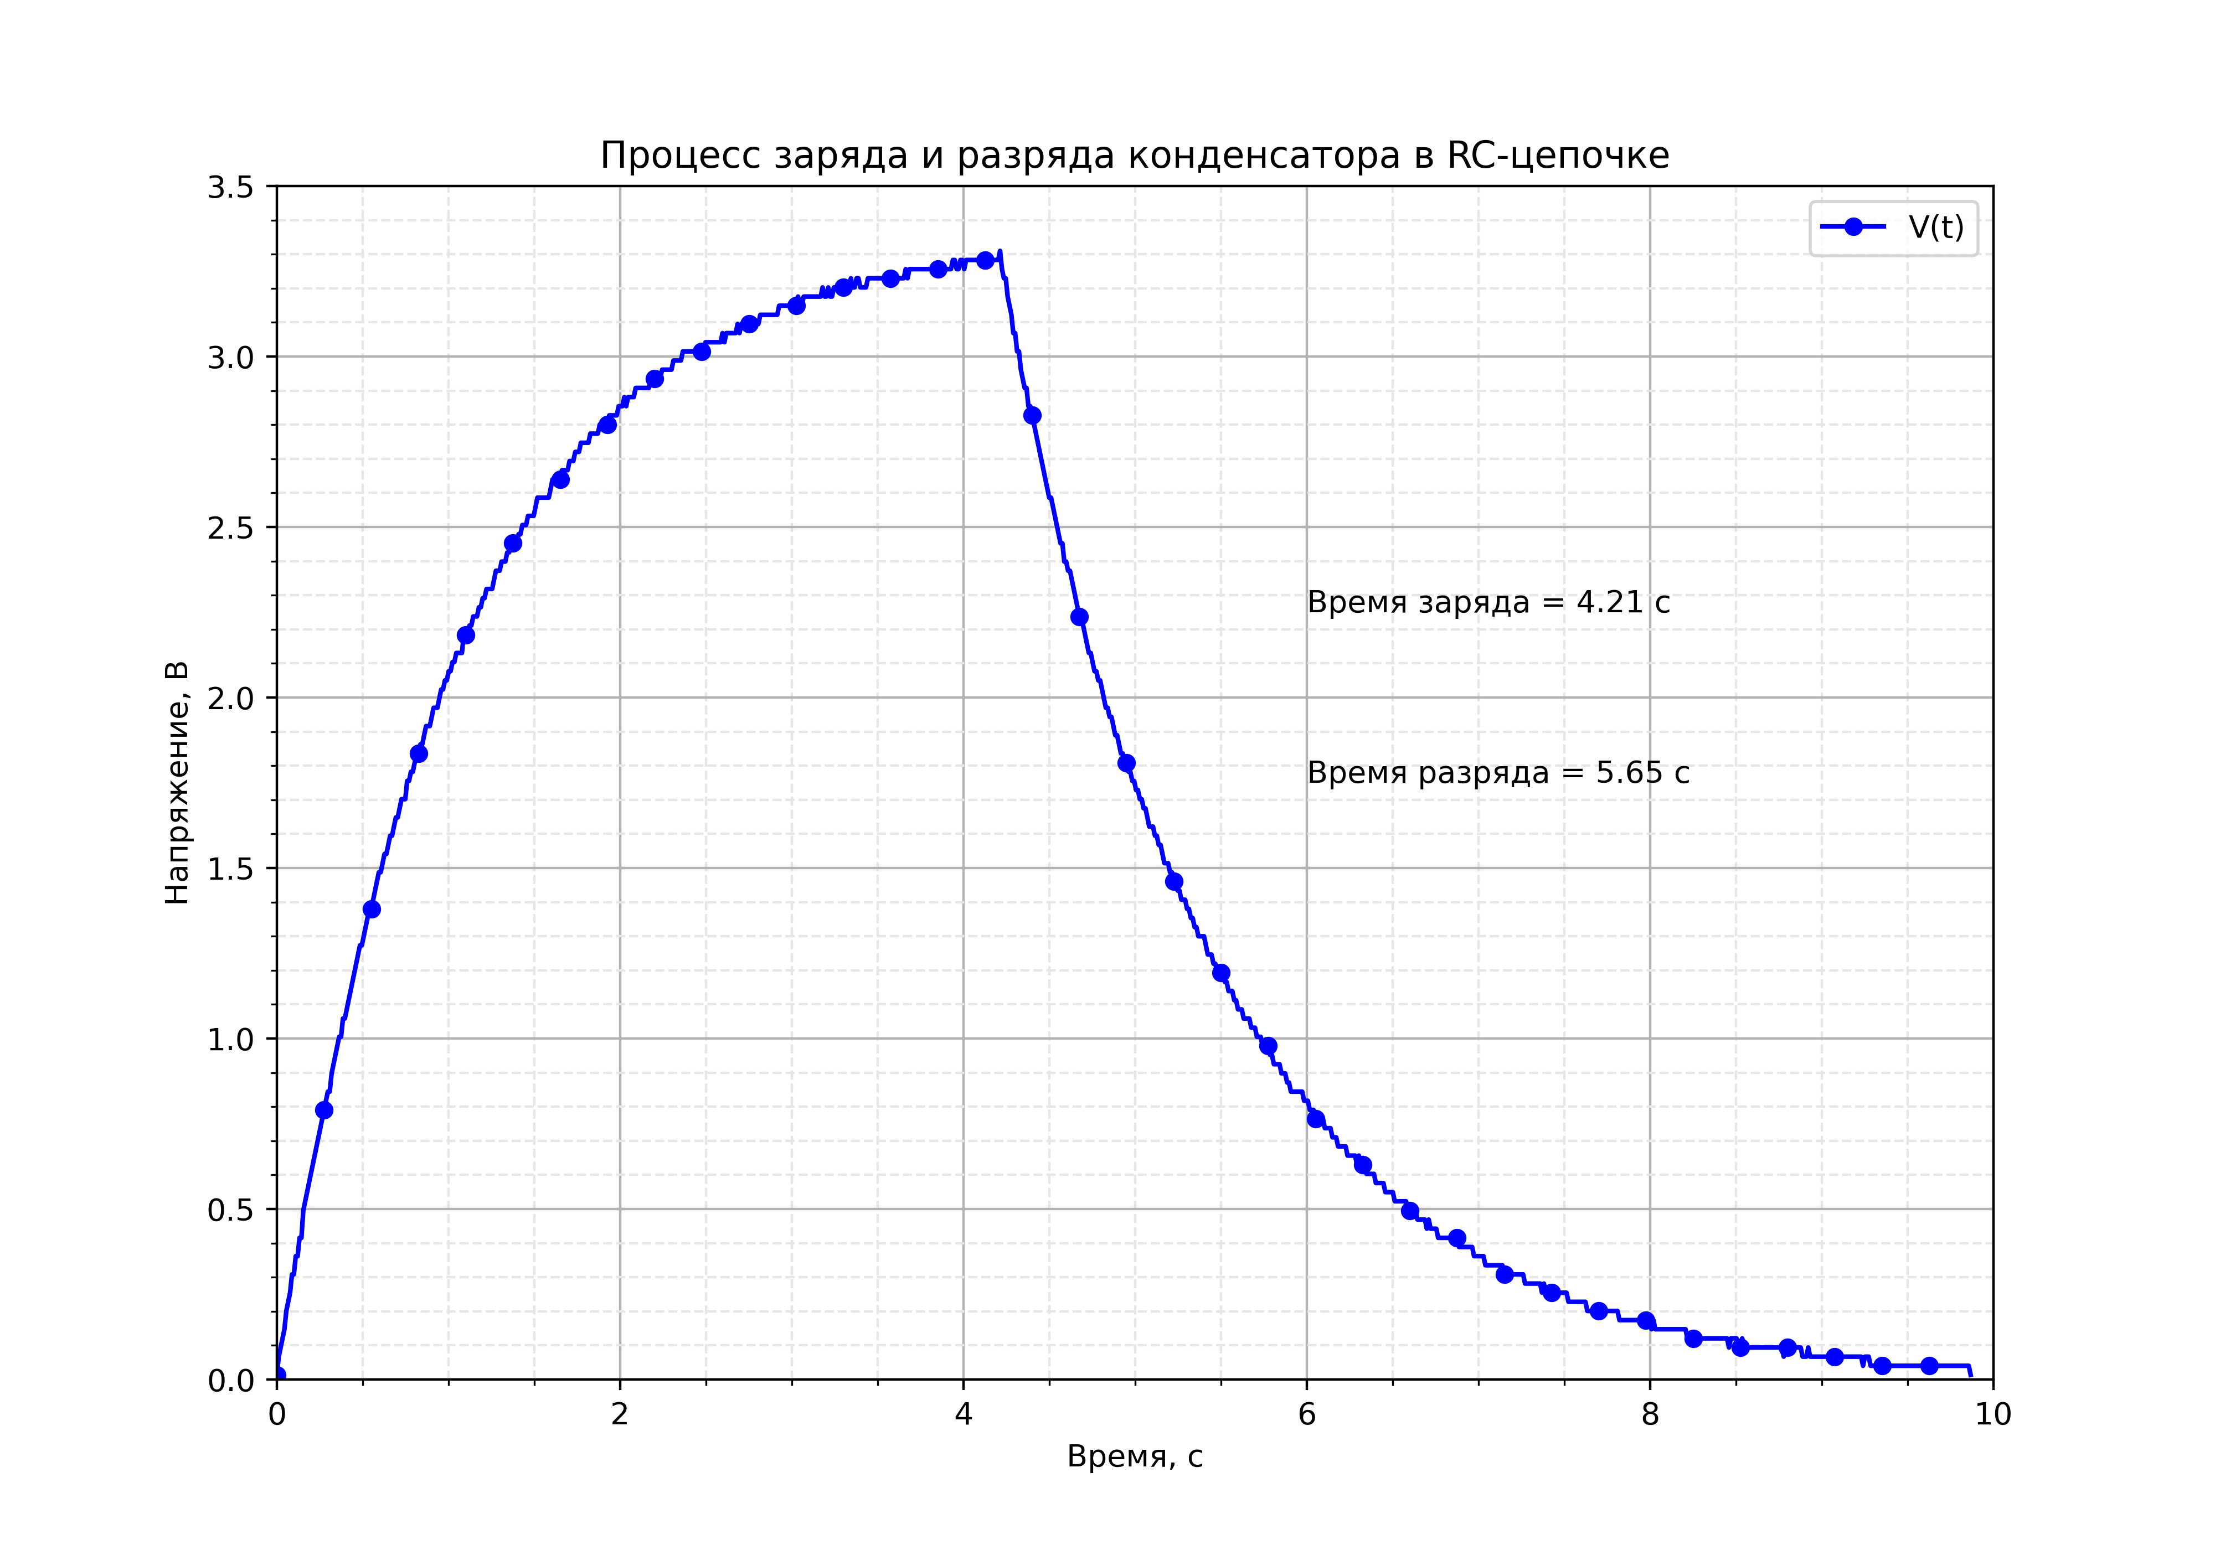
Рисунок 6 - График зависимости напряжения от времени

Результаты:
Удалось исследовать процесс разрядки и зарядки конденсатора, запрограммировать скрипт, автоматизирующий эксперимент. Были собраны данные, а по ним построен график рис. (6), который демонстрирует полное соответствие теоретическим формулам — зависимость (3) (а именно, экспоненциальную зависимость).

